ПРОЕКТ

Администрация сельского поселения Шафрановский сельсовет муниципального района Альшеевский район
Республики Башкортостан

КАРАР ПОСТАНОВЛЕНИЕ
«__» _______ 2021 й. № ___ «__» _______ 2021 г.

О внесении изменений в муниципальную программу «Формирование современной городской среды сельского поселения Шафрановский сельсовет муниципального района Альшеевский район Республики Башкортостан
на 2018-2024 годы»

В целях совершенствования системы комплексного благоустройства на территории сельского поселения Шафрановский сельсовет муниципального района Альшеевский район Республики Башкортостан и реализации Указа Президента Российской Федерации от 7 мая 2018 года № 204 «О национальных целях и стратегических задачах развития Российской Федерации на период до 2024 года», в соответствии с Федеральным законом Российской Федерации от 6 октября 2003 года № 131-ФЗ «Об общих принципах организации органов местного самоуправления в Российской Федерации», в целях исполнения Постановления Правительства Республики Башкортостан от 15 марта 2017 года N 88 "О реализации Постановления Правительства Российской Федерации от 10 февраля 2017 года N 169 "Об утверждении Правил предоставления и распределения субсидий из федерального бюджета бюджетам субъектов Российской Федерации на поддержку государственных программ субъектов Российской Федерации и муниципальных программ формирования современной городской среды", постановляю:
1. Внести изменения в муниципальную программу «Формирование современной городской среды сельского поселения Шафрановский сельсовет муниципального района Альшеевский район Республики Башкортостан на 2018-2024 годы» утвержденной Постановлением главы Администрации сельского поселения Шафрановский сельсовет муниципального района Альшеевский район Республики Башкортостан от 05.04.2019 г № 22 (в редакции Постановления № 47 от 06.08.2020 г.) утвердив её в новой редакции согласно приложению к настоящему Постановлению.
3. Признать утратившим силу Постановление от 05.04.2019 года №22 (в редакции Постановления № 47 от 06.08.2020 г.)
2. Установить, что в ходе реализации муниципальной программы «Формирование современной городской среды сельского поселения Шафрановский сельсовет муниципального района Альшеевский район Республики Башкортостан на 2018-2024 годы» ежегодной корректировке подлежат мероприятия и объемы их финансирования с учетом возможностей средств федерального и республиканского бюджета и иных межбюджетных трансфертов.
3. Контроль за исполнением постановления оставляю за собой.

Глава сельского поселения Р.Р.Султанов

«УТВЕРЖДЕНО»
постановлением главы Администрации сельского поселения Шафрановский сельсовет
муниципального района Альшеевский район
Республики Башкортостан
от «___» _______ 2021г. № ___

Муниципальная программа
«Формирование современной городской среды сельского поселения Шафрановский сельсовет муниципального района Альшеевский район
Республики Башкортостан
на 2018-2024 годы»

(в редакции Постановления № ____ от «___» __________ 2021 г.)

2021 г.
ПАСПОРТ
Муниципальной программы
«Формирование современной городской среды сельского поселения Шафрановский сельсовет муниципального района Альшеевский район Республики Башкортостан на 2018-2024 годы»

Наименование Программы | Муниципальная программа "Формирование современной городской среды сельского поселения Шафрановский сельсовет муниципального района Альшеевский район Республики Башкортостан на 2018-2024 годы " (далее - Программа)  Программа включает в себя две подпрограммы:  1. «Формирование комфортной городской среды на территории сельского поселения Шафрановский сельсовет муниципального района Альшеевский район Республики Башкортостан на 2018-2024 гг.» (общественные территории)  2.Комплексное благоустройство дворовых территорий сельского поселения Шафрановский сельсовет муниципального района Альшеевский район Республики Башкортостан «Башкирские дворики»
Ответственные исполнители Программы | Администрация сельского поселения Шафрановский сельсовет МР Альшеевский район;
Участники Программы | Администрация сельского поселения Шафрановский сельсовет МР Альшеевский район;  Граждане, их объединения; заинтересованные лица; общественные организации; подрядные организации
Цели Программы | - повышение уровня внешнего благоустройства, санитарного содержания дворовых территорий многоквартирных домов;  - создание комфортных и безопасных условий проживания граждан;  - повышение уровня благоустройства общественных территорий населенных пунктов сельских поселений муниципального района Альшеевский район Республики Башкортостан;  - обеспечить вовлечение граждан в реализацию мероприятий в области формирования современной городской среды;  - создание условий для массового отдыха жителей населенных пунктов и организация обустройства мест массового пребывания населения;
Основание для разработки Программы | - Федеральный закон от 06.10.2003 года №131-ФЗ «Об общих принципах организации местного самоуправления в Российской Федерации».  -Постановление Правительства Республики Башкортостан от 15 марта 2017 года № 88 "О реализации постановления Правительства Российской Федерации от 10 февраля 2017 года № 169 «Об утверждении Правил предоставления и распределения субсидий из федерального бюджета бюджетам субъектов Российской Федерации на поддержку государственных программ субъектов Российской Федерации и муниципальных программ формирования современной городской среды»";  - -Постановление Правительства РБ № 401 от 30.08.2017г. «Об утверждении государственной программы «Формирование современной городской среды в Республике Башкортостан»;  - Бюджетный кодекс Российской Федерации;  - Постановление Правительства Республики Башкортостан от 13.02.2019 № 69 «О реализации проектов по комплексному благоустройству дворовых территорий муниципальных образований Республики Башкортостан «Башкирские дворики»»;  - Паспорт регионального проекта «Формирование комфортной городской среды», утвержденного распоряжением Правительства Республики Башкортостан от 12 декабря 2018 года № 1299-р
Задачи Программы | -повышение уровня благоустройства муниципальных территорий общего пользования (парков, скверов и т.д.);  - повышение уровня вовлеченности заинтересованных граждан, организаций в реализацию мероприятий по благоустройству общественных территорий муниципального образования;  - обеспечение формирования единого облика муниципального образования;  - проведение ремонта и обеспечение благоустройства дворовых территорий МКД;  - организация новых и восстановление существующих мест отдыха на внутридворовых территориях МКД;  - привлечение населения к участию в благоустройстве дворовых территорий МКД;  - проведение ремонта и обустройства мест массового отдыха;  - обеспечение реализации мероприятий программы в соответствии с утвержденными сроками.
Целевые индикаторы и показатели Программы | Повышение доли благоустроенных дворовых территорий многоквартирных домов и мест массового пребывания населения
Срок реализации Программы | 2018-2024 годы без выделения этапов
Объемы бюджетных ассигнований Программы | Прогнозируемый общий объем финансирования составляет 13 400, 982 тыс. рублей, в том числе:  федеральный бюджет - 10798,976 тыс. рублей;  - бюджет РБ – 1920,019 тыс. рублей;  - бюджет муниципального района – 580,005 тыс. руб.  - местный бюджет- 84,985 тыс. рублей;  - внебюджетные источники – 16,997 тыс. рублей.  на 2018 год : 0 тыс.рублей в том числе:  - федеральный бюджет 0 тыс. рублей;  - бюджет РБ – 0 тыс. рублей;  - местный бюджет – 0 тыс. рублей;  - внебюджетные источники – 0 тыс. рублей.  на 2019 год : 3755,782 тыс.рублей в том числе:  - федеральный бюджет 1819,276 тыс. рублей;  - бюджет РБ – 1736,819 тыс. рублей;  - бюджет муниципального района – 97,705 тыс. руб.  - местный бюджет – 84,985 тыс. рублей;  - внебюджетные источники – 16,997 тыс. рублей.  на 2020 год : 0 тыс.рублей в том числе:  - федеральный бюджет 0 тыс. рублей;  - бюджет РБ – 0 тыс. рублей;  - местный бюджет – 0 тыс. рублей;  - внебюджетные источники – 0 тыс. рублей.  на 2021 год : 9645,2 тыс.рублей в том числе:  - федеральный бюджет 8979,7 тыс. рублей;  - бюджет РБ 183,2 тыс. рублей;  - местный бюджет – 482,3 тыс. рублей;  - внебюджетные источники – 0 тыс. рублей  на 2022 год : 0 тыс.рублей в том числе:  - федеральный бюджет 0 тыс. рублей;  - бюджет РБ – 0 тыс. рублей;  - местный бюджет – 0 тыс. рублей;  - внебюджетные источники – 0 тыс. рублей.  на 2023 год: 0 тыс.рублей в том числе:  - федеральный бюджет 0 тыс. рублей;  - бюджет РБ – 0 тыс. рублей;  - местный бюджет – 0 тыс. рублей;  - внебюджетные источники – 0 тыс. рублей  на 2024 год: 0 тыс.рублей в том числе:  - федеральный бюджет 0 тыс. рублей;  - бюджет РБ – 0 тыс. рублей;  - местный бюджет – 0 тыс. рублей;  - внебюджетные источники – 0 тыс. рублей.  Объемы финансирования будут уточняться при формировании бюджета муниципального образования
Ожидаемые результаты реализации Программы | - увеличение доли дворовых территорий МКД, в отношении которых будут проведены работы по благоустройству, от общего количества дворовых территорий МКД;  - увеличение количества дворовых территорий МКД, приведенных в нормативное состояние;  - подготовка комплектов проектно – сметной документации на выполнение ремонта дворовых территорий МКД;  - увеличение общей площади дорожного покрытия дворовых территорий МКД приведенных в нормативное состояние;  - создание комфортных условий для отдыха и досуга жителей;  - увеличение числа граждан, обеспеченных комфортными условиями проживания в МКД;  - благоустройство территорий общественных территорий муниципального образования;  - улучшение эстетического состояния общественных территорий муниципального образования;  - уровень информирования о мероприятиях по формированию современной городской среды муниципального образования, в ходе реализации Программы достигнет до 100%;  - доля участия населения в мероприятиях, проводимых в рамках Программы, составит 100%
Управление реализацией Программы и контроль за ходом ее выполнения | Управление реализацией Программы и контроль за ходом ее выполнения осуществляется в порядке, определяемом нормативными правовыми актами муниципального образования

- Характеристика текущего состояния, основные проблемы ремонта и благоустройства дворовых территорий, а также мест массового пребывания населения, анализ причин возникновения проблем и описание основных возможных рисков реализации муниципальной программы

Одним из приоритетных направлений развития муниципального образования является повышения уровня благоустройства, создание безопасных и комфортных условий для проживания жителей муниципального образования.
Программа направлена на поэтапное благоустройство дворовых и общественных территорий населенных пунктов района, на основании обращений и инициатив жителей, обеспечение общественного контроля на каждом этапе реализации программ благоустройства.
Статус современного муниципального образования во многом определяет уровень внешнего благоустройства и развитая инженерная инфраструктура.
Село Шафраново: Сельское поселение Шафрановский сельсовет муниципального района Альшеевский район Республики Башкортостан включает в себя 7 населенных пунктов. 8 многоквартирных дома расположены в с. Шафраново. Все они являются двухэтажными.
5 домов обслуживаются управляющей компанией ООО «Жилкомсервис-плюс». 3 дома находятся на непосредственном управлении.
Большинство жилых домов введено в эксплуатацию в 1950 - 1990 годах прошлого столетия. Текущее состояние большинства дворовых территорий и внутриквартальные дороги и проезды, расположенные в жилой застройке не соответствует современным требованиям к местам проживания граждан, обусловленным нормами Градостроительного и Жилищного кодексов Российской Федерации. Результаты обследований дворовых территорий показали, что пришло в негодность асфальтобетонное покрытие внутри дворовых проездов и тротуаров. В большинстве дворов отсутствует необходимый набор МАФ и обустроенные детские площадки. Отсутствуют специально оборудованные стоянки для автомобилей, что приводит к их хаотичной парковке, в некоторых случаях даже на зеленой зоне.

Село Шафраново является административным центром сельского поселения Шафрановский сельсовет. Местом массового пребывания людей является привокзальная площадь, площадь возле автовокзала. На сегодняшний день требуется ремонт асфальто- бетонного покрытия проездов; установка скамеек, урн; обустройство пешеходной дорожки, установка освещения.
На территории села расположен объект культурного наследия регионального значения «Братская могила воинов Советской Армии, погибших в период Великой Отечественной войны в 1942-1945 гг.», включенный в единый государственный реестр объектов культурного наследия (памятник истории и культуры) народов Российской Федерации и подлежащий государственной охране. Объект создан в 1946 году. Постановлением Совета Министров БАССР № 441 от 11.07.1955 постановлен на государственную охрану. На данном братском кладбище захоронены советские воины, умершие от ран в эвакогоспитале в годы Великой Отечественной войны, находящегося в селе Шафраново.
Ежегодно на День Победы осуществляется возложение венков, проходят митинги и выступления, посвященные участникам Великой Отечественной войны 1941-1945 гг., тем, кто с оружием в руках отстоял независимость нашей Родины, тем, кто самоотверженно трудился в тылу. Священная память о подвиге советского народа объединяет и участников войны, и тружеников тыла, и людей среднего поколения, и молодежь. Целью таких мероприятий является формирование у подростков национального, гражданского самосознания, патриотических чувств и уважения к Родине, бережного отношения к истории России.
Данный памятник истории также находится в неприглядном виде. Требуется благоустройство и ремонт. В 2019 году выполнено благоустройство мемориальной части кладбища: заасфальтирована прилегающая дорога к кладбищу, выполнена укладка брусчатки возле памятника, замена ограждения, установка МАФов (скамеек), реконструкция памятника.
На 2021 год запланировано благоустройство Парка отдыха возле административного здания сельсовета. Планируется замена ограждения парка, асфальтирование пешеходных дорожек, установка скамеек, урн, детской площадки с безопасным резиновым покрытием, тренажеров, дополнительного освещения.
Практически большая часть территории массового пребывания населения нуждается в реконструкции и благоустройстве.
Для поддержания мест массового пребывания населения в технически исправном состоянии и приведения их в соответствие с современными требованиями комфортности разработана муниципальная программа «Формирование современной городской среды сельского поселения Шафрановский сельсовет муниципального района Альшеевский район Республики Башкортостан на 2018-2024 годы».
За последние годы в связи с недостаточным финансированием в бюджете поселения финансовых средств, работы на землях общего пользования, в том числе по благоустройству, проводились благодаря участию граждан и организаций поселка: проведение субботников, посадка деревьев, кустарников, цветов, омоложение зеленых насаждений.
Также в последние годы практикуется участие населения в благоустройстве придомовой территории: субботники, посадка зеленых насаждений, отсыпка парковочных мест.

При реализации муниципальной программы возможно возникновение следующих рисков, которые могут препятствовать достижению планируемых результатов:
- риски, связанные с изменением бюджетного законодательства;
- финансовые риски: финансирование муниципальной программы не в полном объеме в связи с неисполнением доходной части бюджета.
В таком случае муниципальная программа подлежит корректировке.
Для решения проблем по благоустройству населенных пунктов района необходимо использовать программно-целевой метод. Комплексное решение проблемы окажет положительный эффект на санитарно-эпидемиологическую обстановку, предотвратит угрозу жизни и безопасности граждан, будет способствовать повышению уровня их комфортного проживания.

2. Цель и задачи Программы, сроки ее реализации

Целью реализации Программы является формирование в кварталах жилой застройки среды, благоприятной для проживания населения, а также мест массового пребывания населения. Для достижения этой цели предлагается выполнить задачи по комплексному благоустройству дворовых территорий многоквартирных домов, а также благоустройству мест массового пребывания населения:
благоустройство дворовых территорий многоквартирных домов понимается как совокупность мероприятий, направленных на создание и поддержание функционально, экологически и эстетически организованной городской среды.
Мероприятия по благоустройству дворовых территорий, общественных территорий формируются с учетом необходимости обеспечения физической, пространственной и информационной доступности зданий, сооружений, дворовых и общественных территорий для инвалидов и других маломобильных групп населения.
Основными задачами Программы являются:
выполнение ремонта и благоустройства дворовых территорий;
выполнение ремонта мест массового пребывания населения;
приоритетное направление социально-экономического развития муниципального района Альшеевский район Республики Башкортостан.
Сведения о целевых индикаторах и показателях муниципальной программы «Формирование современной городской среды сельского поселения Шафрановский сельсовет муниципального района Альшеевский район Республики Башкортостан на 2018- 2024 годы» и их значениях указаны в Приложении № 1.

- Прогноз ожидаемых результатов реализации Программы

В результате реализации программных мероприятий к каждой дворовой территории, включенной в Программу, планируется применить индивидуальную технологию производства восстановительных и ремонтных работ. Проведение работ, необходимых для приведения территорий, прилегающих к многоквартирным жилым домам, и внутриквартальных проездов в нормативное состояние, обеспечит комфортные условия проживания населения, безопасность движения жителей, беспрепятственный проезд спецтехники, скорой помощи и т.д.
В результате реализации мероприятий, предусмотренных муниципальной программой, планируется:
- повышение уровня благоустройства дворовых территорий;
- повышение уровня благоустройства мест массового отдыха людей;
- обеспечение комфортности проживания жителей;
- повышение безопасности движения пешеходов и транспортных средств на придомовых территориях и проездах к дворовым территориям многоквартирных домов.
Перечень основных мероприятий подпрограмм представлен в приложении № 2 к настоящей Программе.
- Объем средств, необходимых на реализацию Программы

Объем финансовых ресурсов Программы в целом составляет 13 400,982 тысяч рублей. Финансирование осуществляется за счет средств федерального бюджета 10 798,976 тыс. рублей; бюджета Республики Башкортостан 1920,019 тыс.рублей; средств муниципального района - 580,005 тыс. руб.; средства местного бюджета 84,985 тыс.руб; средства собственников жилых и нежилых помещений многоквартирных домов (внебюджетные средства) - 16,997 тыс. руб.
Из общего объема финансирования:
По подпрограмме «Формирование комфортной городской среды на территории сельского поселения Шафрановский сельсовет муниципального района Альшеевский район Республики Башкортостан на 2019-2024 гг.» (общественные территории):
На благоустройство общественных территорий – 11599,309 тыс.рублей, из них:
- 10 798,976 тыс. рублей- средства бюджета РФ,
- 220,328 тыс.рублей- средства бюджета Республики Башкортостан,
- 580,005 тыс. руб. средства муниципального района
- 0 тыс.руб.- средства местного бюджета.

По подпрограмме «Комплексное благоустройство дворовых территорий сельского поселения Шафрановский сельсовет муниципального района Альшеевский район Республики Башкортостан «Башкирские дворики»
На благоустройство дворовых территорий 1801,673 тыс. рублей, из них:
- 0 тыс.рублей- средства бюджета РФ,
- 1699,691 тыс.рублей- средства бюджета Республики Башкортостан,
- 84,985 тыс.руб.- средства местного бюджета,
- 16,997 тыс.руб. -внебюджетные средства на благоустройство дворовых территорий.

Программа будет корректироваться с учетом проверки достоверности сметной стоимости работ и услуг.
Информация об объемах финансовых ресурсов, необходимых для реализации Программы, с разбивкой по источникам финансовых ресурсов содержится в приложении № 3 к настоящей Программе.

- Срок реализации настоящей Программы

Срок реализации Программы – 2018-2024 гг. без выделения этапов, с возможностью внесения изменений в сроки реализации Программы.

Приложение № 1
к муниципальной программе «Формирование современной городской среды сельского поселения Шафрановский сельсовет муниципального района Альшеевский район
Республики Башкортостан
на 2018-2024 годы»

С В Е Д Е Н И Я
о показателях (индикаторах) муниципальной программы
«Формирование современной городской среды СП Шафрановский сельсовет муниципального района Альшеевский район Республики Башкортостан на 2018-2024 годы»

№ | Наименование показателя (индикатора) | Еди-ница изме-рения | Значения показателей
 |  |  | 2018 | 2019 | 2020 | 2021 | 2022 | 2023 | 2024
1 | Количество благоустроенных дворовых территорий | ед. | - | 1 | - | - | - | - | -
2 | Доля благоустроенных дворовых территорий от общего количества дворовых территорий | % | - | 100 | - | - | - | - | -
3 | Доля реализованных проектов благоустройства дворовых территорий (полностью освещенных, оборудованных местами для проведения досуга и отдыха разными группами населения (спортивные площадки, детские площадки и т.д.), малыми архитектурными формами) в общем количестве реализованных в течение планового года проектов благоустройства дворовых территорий | % | - | 100 | - | - | - | - | -
4 | Доля дворовых территорий, благоустройство которых выполнено при участии граждан, организаций в соответствующих мероприятиях, в общем количестве реализованных в течение планового года проектов благоустройства дворовых территорий | % | - | 100 | - | - | - | - | -
5 | Количество благоустроенных муниципальных территорий общего пользования | ед. | - | 1 | - | 1 | - | - | -
6 | Доля благоустроенных общественных территорий от общего количества общественных территорий | % | - | 50 | - | 100 | - | - | -
7 | Доля реализованных комплексных проектов благоустройства общест-венных территорий в общем количестве реализованных в течение планового года проектов благоустройства общественных территорий | % | - | 100 | - | 100 | - | - | -

Приложение№2
к муниципальной программе «Формирование современной городской среды сельского поселения Шафрановский сельсовет муниципального района Альшеевский район Республики Башкортостан
на 2018-2024 годы»
План реализации муниципальной программы
«Формирование современной городской среды в сельского поселения Шафрановский сельсовет муниципальном районе Альшеевский район Республики Башкортостан на 2018-2024 годы»

Наименование контрольного события Программы | Статус | Ответственный исполнитель Программы | Срок наступления контрольного события (дата)
 |  |  | 2018 -2024 годы
 |  |  | I  квартал | II  Квартал | III квартал | IV квартал
Контрольное событие № 1 | Подготовка сметной документации на объекты благоустройства | Администрация сельского поселения Шафрановский сельсовет МР Альшеевский район РБ | х
Контрольное событие № 2 | Размещение аукциона | Администрация сельского поселения Шафрановский сельсовет МР Альшеевский район РБ |  | х
Контрольное событие № 3 | Выполнение работ по благоустройству | Администрация сельского поселения Шафрановский сельсовет МР Альшеевский район РБ |  |  | х
Контрольное событие № 4 | Отчет о проделанной работе | Администрация сельского поселения Шафрановский сельсовет МР Альшеевский район РБ |  |  |  | х

Приложение№ 3
к муниципальной программе «Формирование современной городской среды Администрация сельского поселения Шафрановский сельсовет муниципального района Альшеевский район Республики Башкортостан
на 2018-2024 годы»
Финансовое обеспечение муниципальной программы
"Формирование современной городской среды муниципального района Альшеевский район Республики Башкортостан на 2018-2024 годы "

Годы | «Формирование комфортной городской среды на территории сельского поселения Шафрановский сельсовет муниципального района Альшеевский район Республики Башкортостан на 2019-2024 гг.» (общественные территории) |  |  |  |  | Комплексное благоустройство дворовых территорий сельского поселения Шафрановский сельсовет муниципального района Альшеевский район Республики Башкортостан «Башкирские дворики», тыс. рублей |  |  |  |  | Общий объем денежный средств, тыс. рублей |  |  |  |  | Итого, тыс. рублей
 | Объем средств федерального бюджета | Объем средств бюджета Респуб-лики Башкортостан | Объем средств бюджета муниципально-го района | Объем средств местного бюджета | Всего | Объем средств федерально-го бюджета | Объем средств бюджета Республики Башкор-тостан | Объем средств местного бюджета | Средства собственников жилых и нежилых помещений МКД | Всего | Объем средств федерального бюджета | Объем средств бюджета Республики Башкор-тостан | Объем средств бюджета муниципально-го района | Объем средств местного бюджета | Средства собственников жилых и нежилых помещений МКД | Всего
2018 | 0 | 0 | 0 | 0 | 0 | 0 | 0 | 0 | 0 | 0 | 0 | 0 | 0 | 0 | 0 | 0
2019 | 1819,276 | 37,128 | 97,705 | 0 | 1954,109 | 0 | 1699,691 | 84,985 | 16,997 | 1801,673 | 1819,276 | 1736,819 | 97,705 | 84,985 | 16,997 | 3755,782
2020 | 0 | 0 | 0 | 0 | 0 | 0 | 0 | 0 | 0 | 0 | 0 | 0 | 0 | 0 | 0 | 0
2021 | 8979,7 | 183,2 | 482,3 | 0 | 9645,2 | 0 | 0 | 0 | 0 | 0 | 8979,7 | 183,2 | 482,3 | 0 | 0 | 9645,2
2022 | 0 | 0 | 0 | 0 | 0 | 0 | 0 | 0 | 0 | 0 | 0 | 0 | 0 | 0 | 0 | 0
2023 | 0 | 0 | 0 | 0 | 0 | 0 | 0 | 0 | 0 | 0 | 0 | 0 | 0 | 0 | 0 | 0
2024 | 0 | 0 | 0 | 0 | 0 | 0 | 0 | 0 | 0 | 0 | 0 | 0 | 0 | 0 | 0 | 0
Всего: | 10798,976 | 220,328 | 580,005 | 0 | 11599,309 | 0 | 1699,691 | 84,985 | 16,997 | 1801,673 | 10798,976 | 1920,019 | 580,005 | 84,985 | 16,997 | 13400,982

Подпрограмма «Формирование комфортной городской среды на территории сельского поселения Шафрановский сельсовет муниципального района Альшеевский район Республики Башкортостан на 2018-2024 гг.» (общественные территории)

Формирование комфортной городской среды – это комплекс мероприятий, направленных на создание условий для обеспечения благоприятных, безопасных и доступных условий проживания населения в муниципальных образованиях.
Современная городская среда должна соответствовать санитарным и гигиеническим нормам, а также иметь завершенный, привлекательный и эстетичный вид.
Для обеспечения благоустройства целесообразно проведение следующих мероприятий:
- озеленение; уход за зелеными насаждениями;
- оборудование малыми архитектурными формами, фонтанами, иными некапитальными объектами;
- устройство пешеходных дорожек, в том числе велосипедных;
- освещение территорий, в том числе декоративное;
- обустройство площадок для отдыха, детских и спортивных площадок;
- установка скамеек и урн, контейнеров для сбора мусора;
- оформление цветников;
- установку информационных стендов и знаков;
- укладку асфальта;
-изготовление, установку или восстановление произведений монументально-декоративного искусства;
- приобретение и установку программно-технических комплексов видеонаблюдения;
- работы по берегоукреплению.
Сегодня гражданам важно, как обеспечено освещение улиц, обустроены тротуары, парки, набережные, центральные улицы, дворовые территории и другое. Основу Подпрограммы составляет благоустройство общественных территорий, мест массового скопления людей.
Важным условием формирования современной городской среды является доступность для инвалидов всех категорий и маломобильных групп населения.
Подпрограмма будет корректироваться с учетом проверки достоверности сметной стоимости работ и услуг.

Обоснование ресурсного обеспечения Подпрограммы

Общий объем финансирования Программы: 11 599,309 тыс. рублей, из них:
-средств бюджета РФ 10 798,976 тыс. рублей;
-средств бюджета Республики Башкортостан- 220,328 тыс. руб.;
- средств бюджета МР Альшеевский район Республики Башкортостан – 580,005 тыс. рублей;
- средств бюджета СП Шафрановский сельсовет муниципального района Альшеевский район Республики Башкортостан- 0 тыс. руб.
Информация об объемах финансовых ресурсов, необходимых для реализации Программы, с разбивкой по источникам финансовых ресурсов содержится в приложении № 1 к подпрограмме.

Механизм реализации Подпрограммы

Реализация Программы осуществляется в соответствии с нормативными правовыми актами Администрации сельского поселения Шафрановский сельсовет муниципального района Альшеевский район Республики Башкортостан.
Разработчиком и исполнителем Программы является Администрация сельского поселения Шафрановский сельсовет муниципального района Альшеевский район Республики Башкортостан.
Исполнитель мероприятий Программы несет ответственность за качественное и своевременное их выполнение, целевое и рациональное использование средств, предусмотренных Программой, своевременное информирование о реализации Программы.
Исполнитель организует выполнение программных мероприятий путем заключения соответствующих муниципальных контрактов с подрядными организациями и осуществляют контроль за надлежащим исполнением подрядчиками обязательств по муниципальным контрактам. Отбор подрядных организаций осуществляется в порядке, установленном Федеральным законом от 05.04.2013 года № 44-ФЗ «О контрактной системе в сфере закупок товаров, работ, услуг для обеспечения государственный и муниципальных нужд».
В случае возникновения экономии средств по результатам конкурсных процедур, сэкономленные средства направляются на дополнительные объемы работ, на благоустройство объектов последующих периодов или по решению Исполнителя
возвращаются в бюджет Республики Башкортостан.
Муниципальная программа подлежит актуализации исходя из фактического финансирования и результатов инвентаризации.

Порядок включения предложений заинтересованных лиц о включении общественной территории в Программу
Включение общественной территории в Программу осуществляется по результатам оценки заявок заинтересованных лиц на включение общественных территорий в Программу исходя из даты предоставления таких предложений при условии соответствия установленным требованиям в Порядке, утвержденных постановлением Администрации сельского поселения Шафрановский сельсовет муниципального района Альшеевский район Республики Башкортостан. голосования по отбору общественных территорий, в т.ч. в электронной форме в информационно- телекомуникационной сети «Интернет»;
Перечень общественных территорий был определен при формировании муниципальной программы «Формирование комфортной городской среды на территории сельского поселения Шафрановский сельсовет муниципального района Альшеевский район Республики Башкортостан 2018-2022гг.». В связи с увеличением сроков действия программы до 2024г., а также учитывая необходимость комплексного благоустройства общественных территорий, а также проведенных ранее анализа состояния общественных территорий, анализа обращений граждан, заявок заинтересованных лиц на включение общественных территорий в Программу, перечень доработан. Порядок благоустройства общественных территорий может изменяться в связи с синхронизацией с другими программами, планами капитальных ремонтов ресурсоснабжающих организаций и т.д. Исполнитель Программы осуществляет:
прием заявок на участие в отборе общественных территорий для включения их в адресные перечни общественных территорий по результатам проведения голосования по отбору общественных территорий, в т.ч. в электронной форме в информационно- телекомуникационной сети «Интернет»;
- представляет заявки Общественной комиссии, созданной постановлением Администрации сельского поселения муниципального района Альшеевский район Республики Башкортостан;
- проводит отбор представленных заявок с целью формирования адресных перечней общественных территорий в соответствии с порядком, утвержденным постановлением Администрации сельского поселения Шафрановский сельсовет муниципального района Альшеевский район Республики Башкортостан. (Приложение № 2 к подпрограмме).

Порядок разработки, обсуждения с заинтересованными лицами и утверждения дизайн-проекта благоустройства общественной территории
Разработка, обсуждение с заинтересованными лицами и утверждение дизайн-проектов благоустройства территории, включенной в Программу с включением в него текстового и визуального описания проекта благоустройства, перечня, в том числе в виде соответствующих визуализированных изображений, элементов благоустройства, предполагаемых к размещению на соответствующей территории осуществляется в соответствии с Порядком, утвержденными постановлением Администрации сельского поселения Шафрановский сельсовет муниципального района Альшеевский район Республики Башкортостан.

Ожидаемый социально-экономический эффект и критерии оценки выполнения Программы
Реализация запланированных мероприятий позволит удовлетворить большую часть обращений граждан о неудовлетворительном техническом состоянии общественных территорий, что положительно отразится и на повышении качества жизни в целом.
Оценка эффективности муниципальной программы проводится администрацией сельского поселения Шафрановский сельсовет муниципального района Альшеевский район Республики Башкортостан и осуществляется в целях оценки планируемого вклада результатов муниципальной программы в социально-экономическое развитие сельских поселений МР Альшеевский района Республики Башкортостан.
Администрация сельского поселения Шафрановский сельсовет муниципального района Альшеевский район Республики Башкортостан осуществляют мониторинг ситуации и анализ эффективности выполняемой работы.
В рамках реализации муниципальной программы планируется:
Провести комплексное благоустройство общественных территорий;
Индикатором эффективности реализации программы следует считать:
увеличение доли общественных территорий, приведенных в нормативное состояние от общего количества общественных территорий, нуждающихся в проведении вышеуказанных мероприятий;
повышение социальной и экономической привлекательности сельских поселений муниципального района Альшеевский район Республики Башкортостан.

Эффективность программы оценивается по следующим показателям:
- процент привлечения населения муниципального образования к работам по благоустройству;
- процент привлечения организаций, заинтересованных лиц к работам по благоустройству;
- уровень благоустроенности муниципального образования;
В результате реализации Программы ожидается:
- улучшение экологической обстановки и создание среды, комфортной для проживания жителей поселка;
- совершенствование эстетического состояния территории муниципального образования.

Приложение № 1к подпрограмме
«Формирование современной
городской среды сельского поселения Шафрановскийсельсовет
муниципального района Альшеевский район
Республики Башкортостан
на 2018-2024 годы»
Финансовое обеспечение подпрограммы
«Формирование комфортной городской среды на территории сельского поселения Шафрановский сельсовет муниципального района Альшеевский район Республики Башкортостан на 2019-2024 гг.» (общественные территории)
№ п/п | Период реализации (год) | Объем финансирования (тыс. руб.)
 |  | Общий | Бюджет ФБ | Бюджет РБ | Бюджет муниципального района | Бюджет МО | Внебюджетные источники
1 | 2018 | 0 | 0 | 0 | 0 | 0 | 0
2 | 2019 | 1954,109 | 1819,276 | 37,128 | 97,705 | 0 | 0
3 | 2020 | 0 | 0 | 0 | 0 | 0 | 0
4 | 2021 | 9645,2 | 8979,7 | 183,2 | 482,3 | 0 | 0
5 | 2022 | 0 | 0 | 0 | 0 | 0 | 0
6 | 2023 | 0 | 0 | 0 | 0 | 0 | 0
7 | 2024 | 0 | 0 | 0 | 0 | 0 | 0
 | Итого | 11599,309 | 10798,976 | 220,328 | 580,005 | 0 | 0
Приложение № 2 к подпрограмме
«Формирование современной
городской среды сельского поселения Шафрановскийсельсовет
муниципального района Альшеевский район
Республики Башкортостан
на 2018-2024 годы»

Перечень
общественных территорий планируемых к благоустройству в рамках муниципальной программы
«Формирование современной городской среды сельского поселения Шафрановский сельсовет муниципального района Альшеевский район Республики Башкортостан на 2018-2024 годы»
№ п/п | Наименование общественной территории | Расположение общественной территории | Перечень мероприятий | ориентировочная стоимость, тыс. руб.
 |  |  |  | Всего, тыс. руб. | в том числе за счет:
 |  |  |  |  | Федерального бюджета | Бюджета Республики Башкор-тостан | Муниципального района |  | Местного бюджета
2018 год объекты отсутствуют
2019 год
1 | «Братская могила воинов Советской Армии, погибших в период Великой Отечественной войны в 1942-1945 гг.» с. Шафраново СП Шафрановский сельсовет МР Альшеевский район РБ | РБ, Альшеевский район, с. Шафраново, ул. Космонавтов, 54 | Благоустройство мемориальной части: устройство асфальто-бетонного покрытия, брусчатки, замена ограждения, установка МАФов, реконструкция памятника | 1954,109 | 1819,276 | 37,128 | 97,705 |  | 0
 |  |  | Итого: | 1954,109 | 1819,276 | 37,128 | 97,705 |  | 0
2020 год объекты отсутствуют
2021 год
1 | «Парк отдыха» с. Шафраново МР Альшеевский район | РБ, Альшеевский район, с. Шафраново, ул. Кирова | Благоустройство общественной территории: установка детской площадки с безопасным резиновым покрытием, спортивной площадки, тренажеров, замена ограждения, установка дополнительного освещения и МАФ, устройство тротуаров и проездов, сцены, озеленение | 9645,2 | 8979,7 | 183,2 |  | 482,3 | 0
2022 год объекты отсутствуют
2023 год объекты отсутствуют
2024 год объекты отсутствуют

Подпрограмма по Комплексному благоустройству дворовых территорий сельского поселения Шафрановский сельсовет муниципального района Альшеевский район Республики Башкортостан «Башкирские дворики»
Основу Подпрограммы составляет Комплексное благоустройство дворовых территорий сельского поселения Шафрановский сельсовет муниципального района Альшеевский район Республики Башкортостан «Башкирские дворики».
Перечень видов работ по благоустройству дворовых территорий многоквартирных домов:

— асфальтирование дворовых проездов;

— обустройство парковочных мест;

— освещение дворовых территорий;

— установка и детских и спортивных площадок с безопасным резиновым покрытием;

— дополнительное освещение (при необходимости) детской и спортивной площадок;

— ограждение детской площадки;

— озеленение;

— установка информационного стенда;

— устройство зон отдыха — скамейки, урны;

— установка контейнерных площадок;

— установка малых архитектурных форм;

— обустройство систем видеонаблюдения.

- Обоснование ресурсного обеспечения Подпрограммы

Общий объем финансирования Программы:
1801,673 тыс.рублей, из них:
-средств федерального бюджета – 0 тыс.рублей
-средств бюджета Республики Башкортостан – 1699,691 тыс. руб.
- средств бюджета СП Шафрановский сельсовет муниципального района Альшеевский район Республики Башкортостан- 84,985 тыс.рублей
- внебюджетные средства (средства собственников жилых и нежилых помещений в многоквартирных домах)- 16,997 тыс.рублей.
Подпрограмма будет корректироваться с учетом проверки достоверности сметной стоимости работ и услуг.
Информация об объемах финансовых ресурсов, необходимых для реализации Подпрограммы, с разбивкой по источникам финансовых ресурсов содержится в приложении № 1 к настоящей Подпрограмме.

- Механизм реализации Программы
Реализация Программы осуществляется в соответствии с нормативными правовыми актами Администраций сельских поселений муниципального района Альшеевский район Республики Башкортостан.
Разработчиком и исполнителем Программы является Администрация сельского поселения Шафрановский сельсовет муниципального района Альшеевский район Республики Башкортостан.
Исполнитель мероприятий Программы несет ответственность за качественное и своевременное их выполнение, целевое и рациональное использование средств, предусмотренных Программой, своевременное информирование о реализации Программы.
Исполнитель Программы осуществляет:
прием заявок на участие в отборе дворовых территорий МКД для включения их в адресные перечни общественных территорий;
- представляет заявки Общественной комиссии, созданной постановлением Администрации сельского поселения Шафрановский сельсовет муниципального района Альшеевский район Республики Башкортостан;
- проводит отбор представленных заявок с целью формирования адресных перечней дворовых территорий МКД в соответствии с порядком, утвержденным постановлением Администрации сельского поселения Шафрановский сельсовет муниципального района Альшеевский район Республики Башкортостан.
Исполнитель организует выполнение программных мероприятий путем заключения соответствующих муниципальных контрактов с подрядными организациями и осуществляют контроль за надлежащим исполнением подрядчиками обязательств по муниципальным контрактам. Отбор подрядных организаций осуществляется в порядке, установленном Федеральным законом от 05.04.2013 года № 44-ФЗ «О контрактной системе в сфере закупок товаров, работ, услуг для обеспечения государственный и муниципальных нужд.
В случае возникновения экономии средств по результатам конкурсных процедур, сэкономленные средства направляются на дополнительные объемы работ или на благоустройство объектов последующих периодов.
Муниципальная программа подлежит актуализации исходя из фактического финансирования и результатов инвентаризации.

- Порядок включения предложений заинтересованных лиц о включении дворовой территории в Программу

Включение дворовой территории в Программу осуществляется по результатам оценки заявок заинтересованных лиц на включение о дворовой территорий в Программу исходя из даты предоставления таких предложений при условии соответствия установленным требованиям в Порядке, утвержденных постановлением Администрации сельского поселения Шафрановский сельсовет муниципального района Альшеевский район Республики Башкортостан.

Перечень дворовых территорий был определен при формировании муниципальной программы «Формирование комфортной городской среды на территории сельского поселения Шафрановский сельсовет муниципального района Альшеевский район Республики Башкортостан 2018-2022гг.». В связи с увеличением сроков действия программы до 2024г., а также учитывая необходимость комплексного благоустройства дворовых территорий, перечень доработан с учетом синхронизации программы капитального ремонта общедомового имущества многоквартирных домов, а также проведения капитального ремонта сетей ресурсоснабжающими организациями. (Приложение № 2 к подпрограмме).
- Порядок разработки, обсуждения с заинтересованными лицами и утверждения дизайн-проекта благоустройства дворовой территории МКД

Разработка, обсуждение с заинтересованными лицами и утверждение дизайн-проектов благоустройства территории, включенной в Программу с включением в него текстового и визуального описания проекта благоустройства, перечня, в том числе в виде соответствующих визуализированных изображений (Приложение № 3 к подпрограмме), элементов благоустройства, предполагаемых к размещению на соответствующей территории осуществляется в соответствии с Порядком, утвержденными постановлением Администрации сельского поселения Шафрановский сельсовет муниципального района Альшеевский район Республики Башкортостан.

- Ожидаемый социально-экономический эффект и критерии оценки выполнения Программы
Реализация запланированных мероприятий позволит удовлетворить большую часть обращений граждан о неудовлетворительном техническом состоянии дворовых территорий многоквартирных домов, а также обеспечит благоприятные условия проживания населения, что положительно отразится и на повышении качества жизни в целом.
Оценка эффективности муниципальной программы проводится администрацией сельского поселения Шафрановский сельсовет муниципального района Альшеевский район Республики Башкортостан и осуществляется в целях оценки планируемого вклада результатов муниципальной программы в социально-экономическое развитие сельских поселений МР Альшеевский района Республики Башкортостан.
Администрации сельских поселений муниципального района Альшеевский район Республики Башкортостан осуществляют мониторинг ситуации и анализ эффективности выполняемой работы.
В рамках реализации муниципальной программы планируется:
Провести комплексное благоустройство дворовых территорий многоквартирных домов;
Индикатором эффективности реализации программы следует считать:
увеличение доли дворовых территорий, приведенных в нормативное состояние от общего количества дворовых территорий многоквартирных домов, нуждающихся в проведении вышеуказанных мероприятий;
повышение социальной и экономической привлекательности сельского поселения Шафрановский сельсовет муниципального района Альшеевский район Республики Башкортостан.
- Условия о форме участия собственников помещений в многоквартирных домах, собственников иных зданий и сооружений, расположенных в границах дворовой территории, подлежащей благоустройству, в реализации Программы и порядок аккумулирования и расходования средств, направляемых на выполнение работ

Настоящий Порядок устанавливает условия о форме финансового участия собственников помещений в многоквартирных домах, собственников иных зданий и сооружений, расположенных в границах дворовой территории, подлежащей благоустройству (далее - заинтересованные лица), в реализации мероприятий по благоустройству дворовой территории, в том числе о форме и доле такого участия.
Устанавливается минимальная доля финансового участия заинтересованных лиц в выполнении перечня работ по благоустройству дворовых территорий: в 2018 году было не менее 5% от общей стоимости работ, утвержденных проектом; в последующие годы в размере не менее 1% от суммы субсидии, выделенной из бюджета Республики Башкортостан.
Финансовое участие заинтересованных лиц осуществляется в соответствии с Порядком аккумулирования и расходования средств заинтересованных лиц, направляемых на выполнение перечней работ по благоустройству дворовых территорий, и механизм контроля за их расходованием в рамках реализации муниципальной подпрограммы по Комплексному благоустройству дворовых территорий муниципального района Альшеевский район Республики Башкортостан «Башкирские дворики»
Финансовое участие заинтересованных лиц, организаций осуществляется путем перечисления суммы денежных средств в рублевом эквиваленте на специальный счет открытых сельскими поселениями муниципального района Альшеевский район. Размер средств определяется не персонифицировано по каждому заинтересованному лицу, а совокупно в отношении проекта благоустройства каждой дворовой территории.
Ведение учета поступающих средств в разрезе многоквартирных домов дворовые территории, которых подлежат благоустройству осуществляется исполнителем Программы.
Поступившие денежные средства аккумулируются на счету администрации сельского поселения Шафрановский сельсовет муниципального района Альшеевский район Республики Башкортостан
Решение о доле финансового участия принимается заинтересованными лицами и предоставляется в составе предложения о включении дворовой территории в муниципальную программу формирования современной городской среды:
- собственниками помещений в многоквартирных домах в виде протокольно оформленного решения общего собрания собственников;
- собственниками иных зданий и сооружений, расположенных в границах дворовой территории, подлежащей благоустройству, в виде простого письменного обязательства, подписанного собственником или иным уполномоченным лицом.
Финансовое участие заинтересованных лиц в выполнении мероприятий по благоустройству дворовых территорий подтверждается документально.
Документом, подтверждающим финансовое участие, является копия платежного поручения о перечислении средств на счет открытый муниципальным образованием.

- Срок реализации настоящей Подпрограммы

Реализация подпрограммы предусмотрена в 2018-2024 годах без выделения этапов.

Приложение № 1
к подпрограмме
«Комплексное благоустройство дворовых территорий
сельского поселения Шафрановский сельсовет муниципального района Альшеевский район
Республики Башкортостан
«Башкирские дворики» на 2018-2024 годы

Финансовое обеспечение подпрограммы
«Комплексное благоустройство дворовых территорий сельского поселения Шафрановский сельсовет муниципального района Альшеевский район Республики Башкортостан «Башкирские дворики»
на 2018-2024 годы
№ п/п | Период реализации (год) | Объем финансирования (руб.)
 |  | Общий | Бюджет ФБ | Бюджет РБ | Бюджет МО | Внебюджетные источники
1 | 2018 | 0 | 0 | 0 | 0 | 0
2 | 2019 | 1801,673 | 0 | 1699,691 | 84,985 | 16,997
3 | 2020 | - | - | - | - | -
4 | 2021 | - | - | - | - | -
5 | 2022 | 0 | 0 | 0 | 0 | 0
6 | 2023 | 0 | 0 | 0 | 0 | 0
7 | 2024 | 0 | 0 | 0 | 0 | 0
 | Итого | 1801,673 | 0 | 1699,691 | 84,985 | 16,997

Приложение № 2
к подпрограмме
«Комплексное благоустройство дворовых территорий
сельского поселения Шафрановский сельсовет муниципального района Альшеевский район
Республики Башкортостан
«Башкирские дворики» на 2018-2024 годы

Адресный перечень
дворовых территорий планируемых к благоустройству в рамках подпрограммы «Комплексное благоустройство дворовых территорий сельского поселения Шафрановский сельсовет муниципального района Альшеевский район Республики Башкортостан «Башкирские дворики» на 2018-2024 годы
 | 2018 год объекты отсутствуют
 | 2019 год
№ п/п | кол-во двор. террит. | Адресный перечень дворовых территорий | Доля финансового участия граждан, % |  | Перечень мероприятий | Ориентировочная стоимость
 |  |  |  |  |  | Всего, тыс.руб. | в том числе за счет средств:
 |  |  |  |  |  |  | 94% | 5% | 1%
 |  |  |  |  |  |  | Бюджета Республики Башкортостан | Местный бюджет | Собственники жилых и нежилых помещений
1 | 1 | с. Шафраново ул. Курортная 5а, 5б | 1 |  | асфальтирование дворовых проездов;  — освещение дворовых территорий;  — установка детских площадки с безопасным резиновым покрытием и ограждением;  — устройство зон отдыха — скамейки, урны; | 1801,673 | 1699,691 | 84,985 | 16,997
 | 2020 год объекты отсутствуют
 | 2021 год объекты отсутствуют
 | 2022 год объекты отсутствуют
 | 2023 год объекты отсутствуют
 | 2024 год объекты отсутствуют
РЕЗЕРВНЫЙ ПЕРЕЧЕНЬ
2 | 1 | с. Шафраново ул. Первое отделение санатория 5 |  | 1 | асфальтирование дворовых проездов;  — обустройство парковочных мест;  — освещение дворовых территорий;  — установка и детских и спортивных площадок с безопасным резиновым покрытием;  — дополнительное освещение (при необходимости) детской и спортивной площадок;  — ограждение детской площадки;  — озеленение;  — устройство зон отдыха — скамейки, урны;  — установка контейнерных площадок; | Сумма работ определится в процессе разработки ПСД
3 | 2 | с. Шафраново ул. Первое отделение санатория 3 |  | 1
4 | 3 | с. Шафраново ул. Первое отделение санатория 6 |  | 1
5 | 4 | с. Шафраново ул. Первое отделение санатория 7 |  | 1
6 | 5 | с. Шафраново пер Колхозный 4 |  | 1
7 | 6 | с. Шафраново ул. Первое отделение санатория 10 |  | 1

Приложение № 3 к подпрограмме
«Комплексное благоустройство дворовых территорий
муниципального района Альшеевский район
Республики Башкортостан
«Башкирские дворики» на 2018-2024 годы
Визуализированный перечень работ по комплексному благоустройству дворовых территорий многоквартирных домов
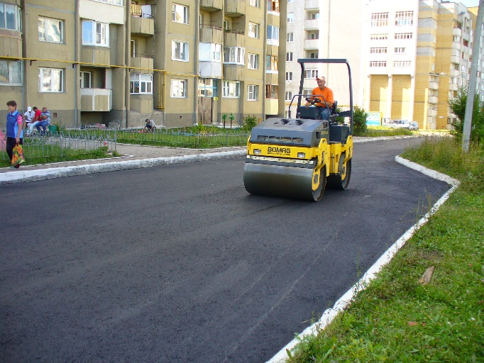 | 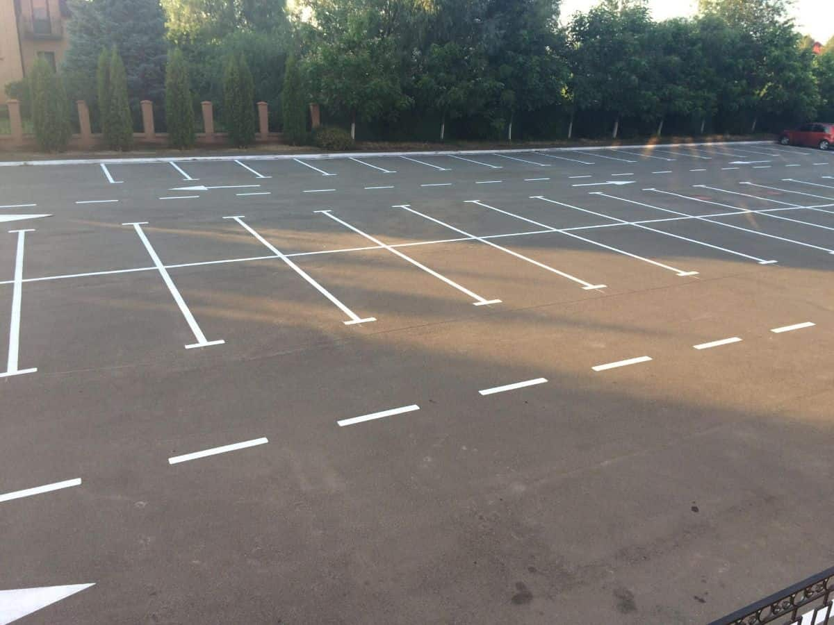
Асфальтирование дворовых проездов | Устройство парковочных пространств
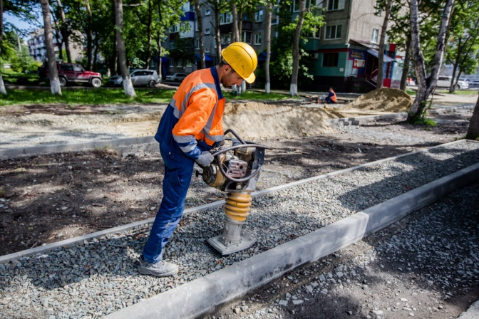 | 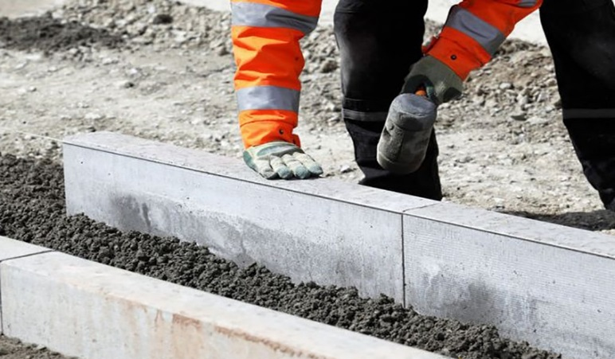
Устройство (ремонт) тротуаров | Установка или замена бордюрного камня
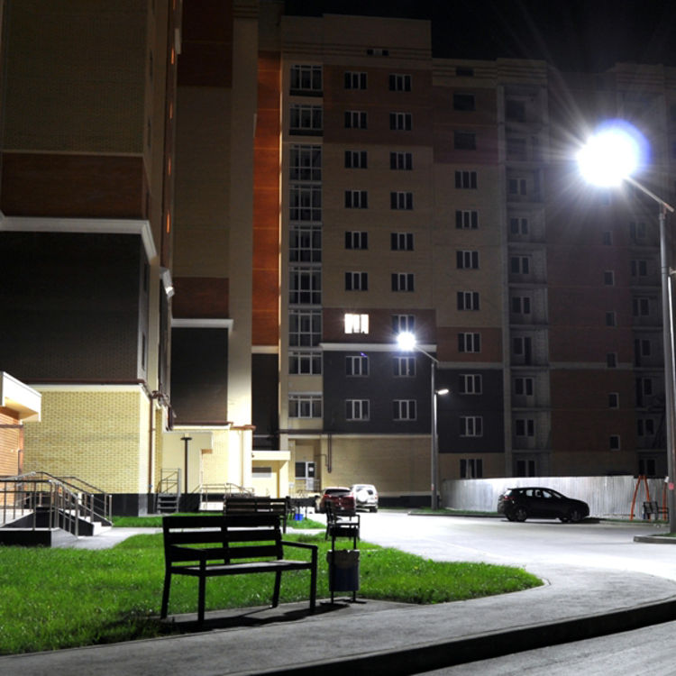 | 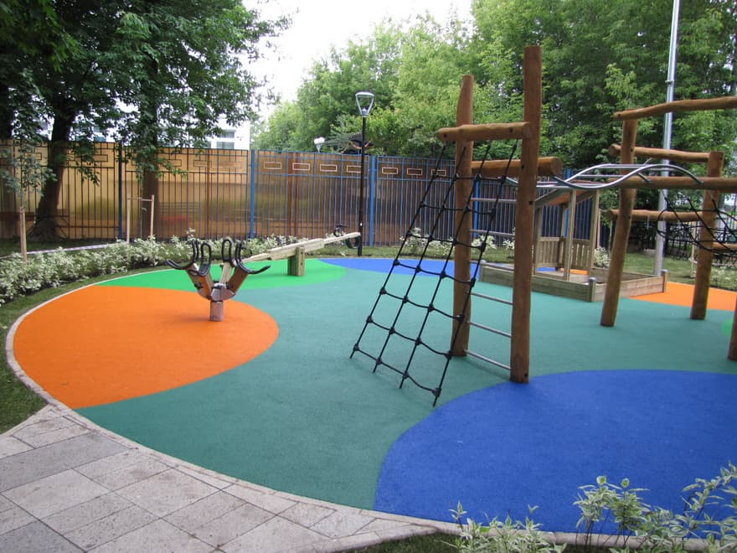
Освещение дворовой территории | Установка детских и спортивных площадок с безопасным резиновым покрытием
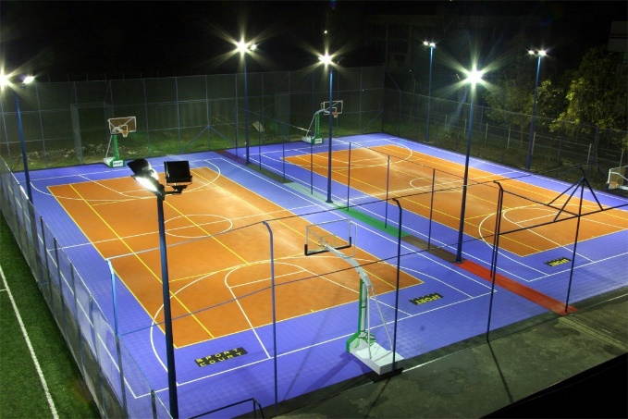 | 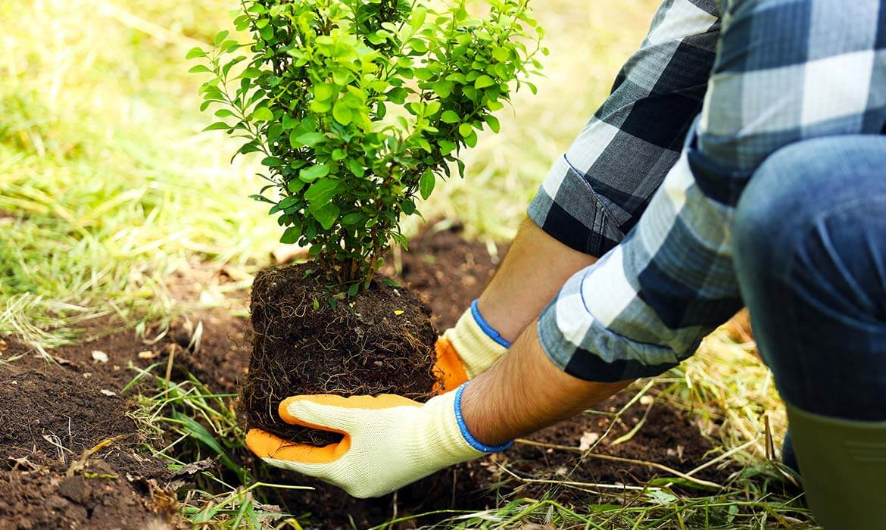
Дополнительное освещение  детской и спортивной площадок | Озеленение
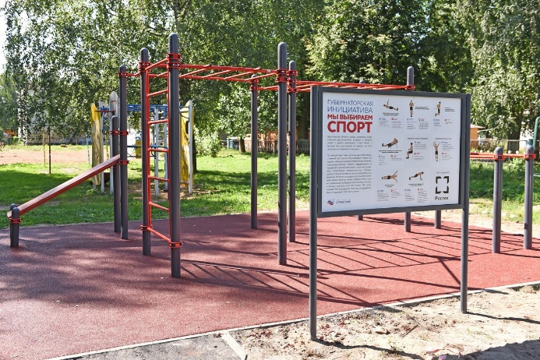 | 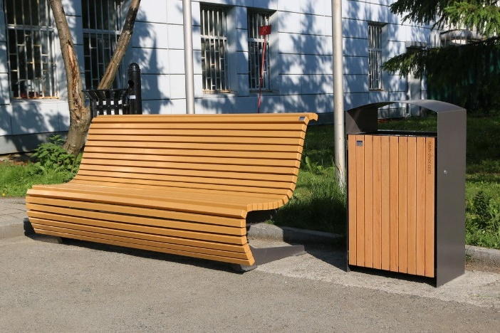
Установка информационного стенда | Устройство зон отдыха (скамейки, урны)
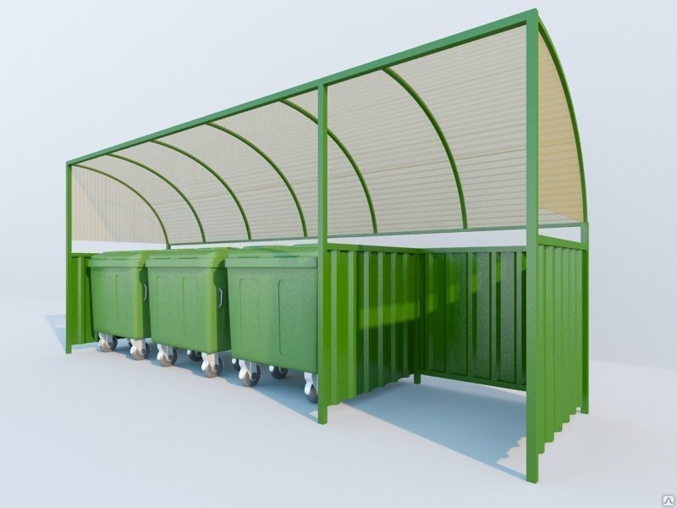 | 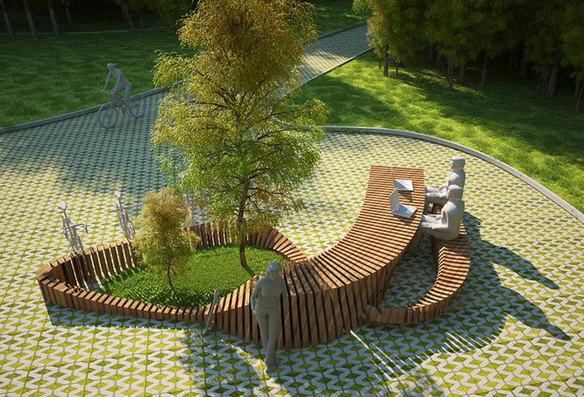
Установка контейнерных площадок  (без контейнеров) | Установка малых архитектурных форм
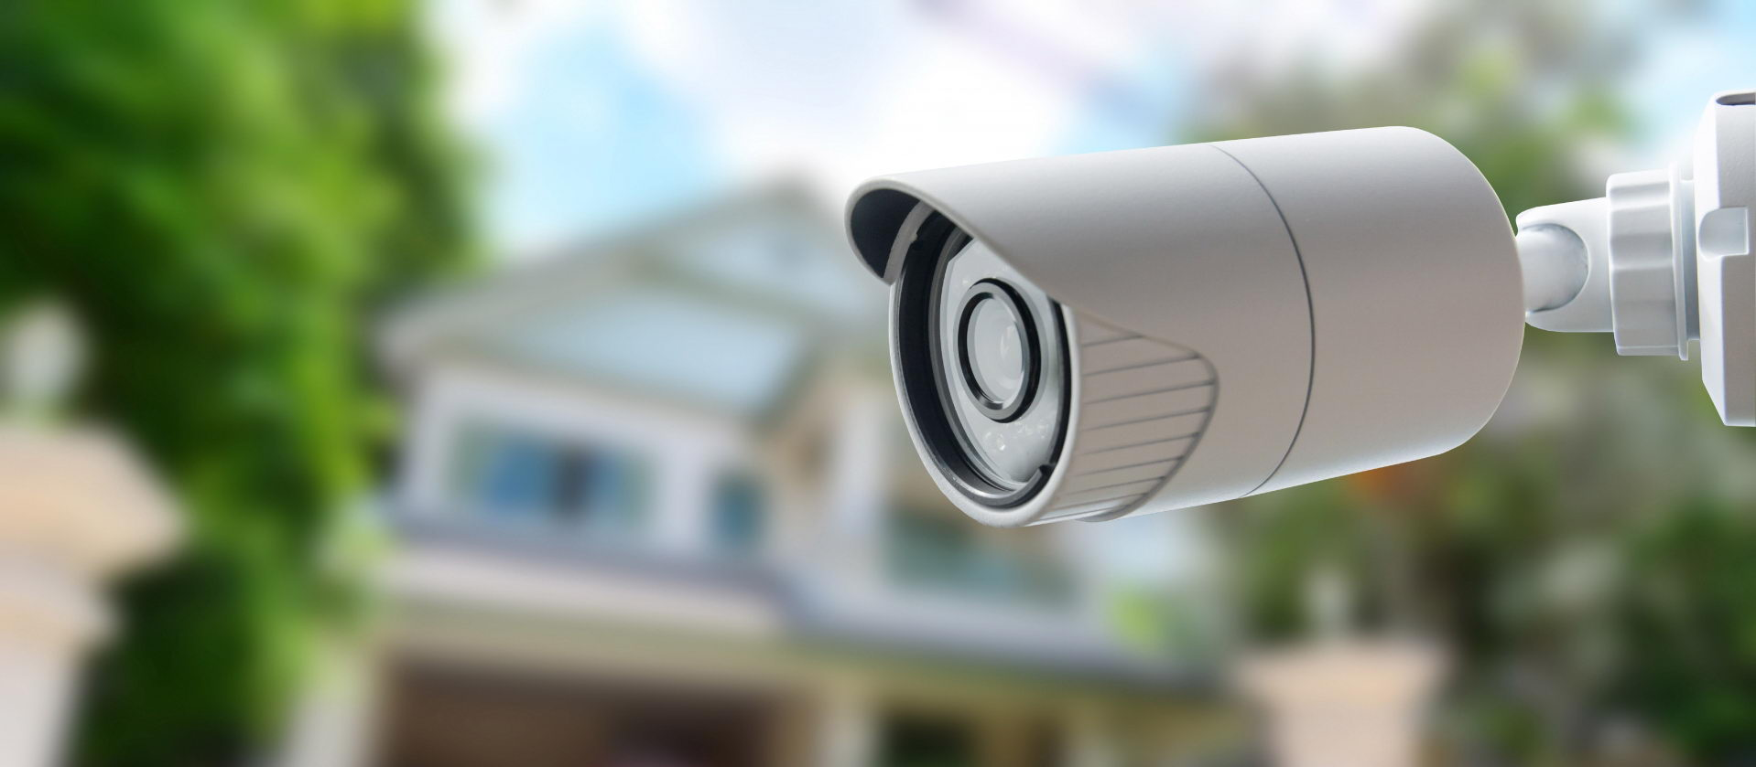
Обустройство систем видеонаблюдения

